Validando Sprint 1
“AgroAsesor”
Fecha:[28/08/2026]

Tabla de contenido

Contenido
Datos del documento 3
Planilla product backlog con registro de avances día a día y validación del product owner. 4
Gráfico de avance del sprint 1. 4
Pila del producto actualizada. 4

Datos del documento

Histórico de Revisiones
Versión | Fecha | Descripción/cambio | autor
1.0

Información del Proyecto
Organización | Duoc UC. Escuela de Informática y Telecomunicaciones
Sección
Proyecto (Nombre)
Fecha de Inicio
Fecha de Término
Patrocinador principal
Docente

Integrantes
Rut | Nombre | Correo

Planilla product backlog con registro de avances día a día y validación del product owner.

Historia | Tarea | Horas estimadas |  | Horas realizadas por día |  |  |  |  |  | Estado
Historia | Tarea | Horas estimadas | Responsable | 1 | 2 | 3 | 4 | 5 | Total | (A/R)

Gráfico de avance del sprint 1.
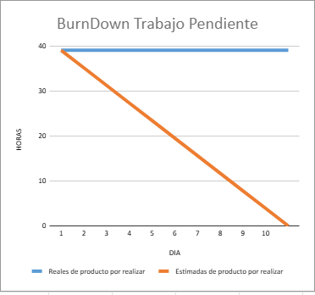

Pila del producto actualizada.
ID | Historia de Usuario | Estimación | Prioridad

